
Μосква, 13 июля 2017г.
Дорогие друзья!
Греческий Культурный Центр (ГКЦ) рад представить Вашему вниманию информацию о 4-й международной экспедиции «ДОРОГАМИ АЛЕКСАНДРА ВЕЛИКОГО», которая проходит в Узбекистане в период с 30 сентября по 7 октября 2017 г.
Авторами этого уникального путешествия, туроператором по Узбекистану - Marakanda Expedition и Генеральным турагентом по России - Mouzenidis Intour (www.mouzenidis-travel.ru/ru), воссоздан исторический маршрут по местам, связанным с пребыванием Александра Македонского в Бактрии и Согдиане в 329-327 гг. до н.э., ознакомятся с археологическими памятниками, музейными артефактами, версиями реконструкций маршрутов царских походов и событий, приведших к великому примирению, венцом которого стала свадьба Александра и Роксаны.
В программе экспедиции посещение античных археологических памятников: горной крепости Узундара у куэсты Сузистаг (скала Сисимитра), ущелья Бузгалахона у Железных ворот, города-порта Кампыр-тепа (Александрия на Оксе), греко-македонской крепости Курганзол у Байсуна, городищ Кызыл-тепа (античная Маргания), Ёркурган (Ксениппа),Узункыр (Наутака), Пайкенда, Афрасиаба (Мараканда/Зариаспа), Кок-тепа (Гава/Базилея). Экспедиция ознакомится с античными rоллекциями Государственного музея истории в Ташкенте, Термезского археологического музея, историко-краеведческого музея в Арке Бухары, музея Пайкенда, Самаркандского музея истории и культуры, музея истории на Афрасиабе.
Программа составлена и поддерживается учеными, которые сопровождают экспедицию. Научные кураторы:
-.Эдвард Ртвеладзе (Edvard Rtweladze), д.и.н., академик АН Узбекистана;
- Клод Рапен (Claude Rapin), French National Centre for Scientific Research.
Гид-эксперт экспедиции - Сверчков Л. М., к.и.н.
Научные партнеры:
- Тохаристанская археологическая экспедиция АН Узбекистана (рук. - акад. Ртвеладзе Э. В.);
- Бактрийский отряд САЭ Института археологии РАН (рук. - Двуреченская Н. Д.)
Рабочие языки - русский, английский, греческий.
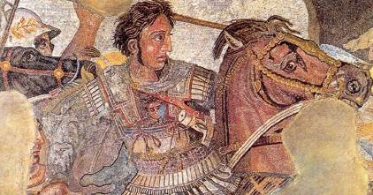
По вопросам участия в экспедиции заинтересованные могут обращаться по нижеуказанным контактам:
Travel ID  Dimos Dimopoulos  38, Aretousas Str. 71202–Heraklion,  +30 2810335227, 7 +30 2810232954  +30 6975101687  email: info@travelid.gr | Marakanda Expedition – туристический оператор по Узбекистану  Адрес: 100105, Ташкент, ул. Таллимаржон, 1/1,  Телефон/факс: +998-71-200-1700  mob. : +998-90-1852813 (Uzbekistan)  +7-925-3432736 (Russia)  https://www.marakanda.net  alexey.arapov@marakanda.net | Музенидис Интур  адрес: 109420, Москва,  улица Верхняя Радищевская, 7/4.  телефоны: 8-800-200-8822, 8-495-707-4409
Ждем Вас!
Прилагается подробное описание программы.
С уважением
Теодора Янници, к.и.н.,
директор Греческого Культурного Центра - ГКЦ
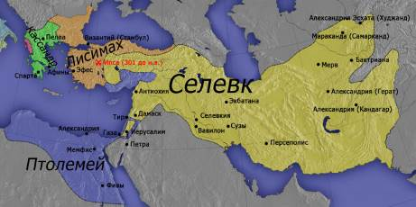
Μόσχα, 13 Ιουλίου 2017
Αγαπητοί φίλοι!
Το Κέντρο Ελληνικού Πολιτισμού (Κ.Ε.Π.) είναι στην ευχάριστη θέση να σάς παρουσιάσει ένα ιδιαίτερο ιστορικό-περιηγητικό δρομολόγιο, Δ’ ΔΙΕΘΝΗΣ ΤΟΥΡΙΣΤΙΚΗ ΑΠΟΣΤΟΛΗ «ΜΟΝΟΠΑΤΙΑ ΤΟΥ ΜΕΓΑ ΑΛΕΞΑΝΔΡΟΥ» , που θα πραγματοποιηθεί στο Ουζμπεκιστάν την περίοδο από 30.09.2017 έως 07.10.2017.
Οι εμπνευστές του ιδιαίτερου αυτού ιστορικού-τουριστικού εγχειρήματος/προορισμού, το πρακτορείο για το Ουζμπεκιστάν Marakanda Expidition και το ταξιδιωτικό πρακτορείο για τη Ρωσία – Mouzenidis Intour (www.mouzenidis-travel.ru/ru) έχουν καταρτήσει ένα μοναδικό πρόγραμμα, βάσει του οποίου τα μέλη της αποστολής ταξιδεύουν στα ιστορικά μέρη που έχουν σχέση με τη παρουσία του Μέγα Αλέξανδρου στη Βακτριανή και στη Σογδιάνα ττην περίοδο 329-327 αιώνες π.Χ, επισκέπτονται δε τα αρχαιολογικά μνημεία, τα μουσεία, τα τεχνικά έργα, τις διαδρομές των βασιλικών εκστρατειών και γεγονότων που οδήγησαν κατά την αρχαιότητα στη μεγάλη συμφιλίωση των πολιτισμών, αποτέλεσμα της οποίας υπήρξε ο γάμος του Μέγα Αλέξανδρου με τη Ροξάνη.
Το πρόγραμμα της αποστολής περιλαμβάνει τα έξης αρχαιολογικά μνημεία και οχυρά: Ουζουνταρά στις ορεινές πεδιάδες του Σουζιστάγκ (βράχος Συσιμίτρα), το φαράγγι Μουζγκαλαχονά κοντά στις Σιδερένιες πύλες, την πόλη – λιμάνι Καμπιρ-τεπά (Αλεξάνδρεια στον Ώξο), το Ελληνο-Μακεδονικό φρούριο Κουργκανζόλ κοντά στο Μπαϊσούν, το λόφο του οχυρού Κιζιλ-τεπά (στην αρχαιότητα Μαργανία), το Γιορκουργκάν (Ξενύππα), το Ουζουνκίρ (Ναουτάκα), το Παϊκέντ, το Αφρασιγιάμπ (Μαρακάνδα/Ζαριάσπα), το Κοκ-τεπά (Γκάβα/Βασιλεία).
Η αποστολή θα επισκεφτεί το Κρατικό Ιστορικό Μουσείο της Τασκένδης, του Τερμέζ, το Ιστορικό Μουσείο Λαϊκής Τέχνης και Ζωής στο Άρκ της Μπουχάρας, του Παϊκέντ, το Ιστορικό – Πολιτιστικό Μουσείο της Σαμαρκάνδης, το Ιστορικό Μουσείο στο Αφρασιγιάμπ, ενώ θα έρθει σε επαφή με συλλογές της αρχαιότητας.

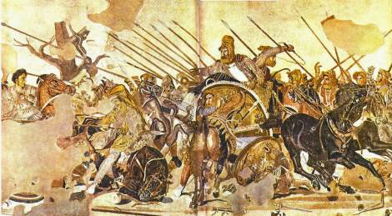
Η όλη αποστολή υποστηρίζεται από ειδικευμένους στο αντικείμενο επιστήμονες, οι οποίοι και την συνοδεύουν. Εεπιστημονικοί επιμελητές:
-Έντβαρντ Ρτβελάτζε (Edvard Rtweladze) διδάκτωρ ιστορικών επιστημών, Ακαδημαϊκός της Ακαδημίας Επιστημώντου Ουζμπεκιστάν.
-Κλόντ Ράπεν (Claude Rapin) Γαλλικό Εθνικό Κέντρο Επιστημονικών Ερευνών.
Ξεναγός – εμπειρογνώμονας της αποστολής – Σβερτσκόβ.Λ.Μ. Υποψήφιος διδάκτωρας ιστορικών επιστημών.
Επιστημονικοί συνεργάτες:
-Αρχαιολογική αποστολή Τοχαριστάν της Ακαδημίας Επιστημώντου Ουζμπεκιστάν (Επικεφαλής-Ακαδημαϊκός Ρτβελάτζε Ε.Β).
-Ομάδα Βακτρίϊσκαγια ΣΑΑ αρχαιολογικού Ινστουτούτου Ακαδημίας Επιστημώντης Ρωσίας (η Επικεφ. Ντβουρτσένκαγια Ν.Ντ
Επίσημες γλώσσες εργασίας της αποστολής: ρωσική, αγγλική, ελληνική.
Σε περίπτωση εκδήλωσης ενδιαφέροντος για συμμετοχή, δυνασθε να επικοινωνειτε με τα εξής κάτωθι τουριστικά πρακτορεία:

Travel ID  Dimos Dimopoulos  38, Aretousas Str. 71202–Heraklion,  +30 2810335227, 7 +30 2810232954  +30 6975101687  email: info@travelid.gr | Marakanda Expedition – Διεύθυνση : 1/1, Tallimarjon street, Tashkent, 100105, τηλ: +998-71-200-1700  Теl./Fax: +998-71-200-1700  mob. : +998-90-1852813 (Uzbekistan)  +7-925-3432736 (Russia)  https://www.marakanda.net  alexey.arapov@marakanda.net | Mouzenidis Intour  Διεύθυνση: 7/4, Verkhnyaya Radishevskaya street, Moscow, 109240  τηλ: 8-800-200-8822, 8-495-707-4409

Σας περιμένουμε!
Επισυνάπτεται αναλυτική περιγραφή του Προγράμματος.
Με εκτίμηση
Δώρα Γιαννίτση,
διευθύντρια Κέντρου Ελληνικού Πολιτισμού – Κ.Ε.Π.
